Інформатика

6 клас

**18 травня**

**Створення реклами та презентація власного програмного проекту. Тематичне оцінювання.**

**Підсумковий тест за темою «Алгоритми і програми»**

Запитання 1

**Об'єкт-виконавець у середовищі *Скретч* має назву**

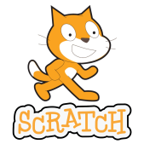

* спрайт
* скрипт
* сцена

Запитання 2 **Програма, яка керує діями об'єкта у середовищі *Скретч* називається..**

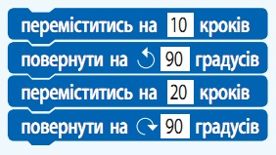

* спрайт
* скрипт
* команда

Запитання 3 **Яка подія в середовищі *Скретч* реалізується за допомогою даного блоку?**

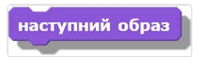

* Змінює розмір образа
* Змінює гучність звуку
* Змінює даний образ на наступний
* Змінює колір образа

Запитання 4 **В якій групі розміщені команди для створення малюнків?**

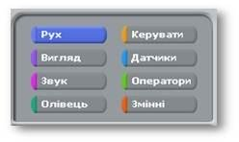

* Звук
* Керувати
* Вигляд
* Олівець

Запитання 5 **Яку фігуру намалює виконавець, виконавши цей алгоритм?**

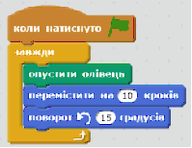

* лінія
* трикутник
* квадрат
* коло

Запитання 6 **Яку з фігур треба використати для складання алгоритму з повторенням в середовищі *Scrаtch*?**

А.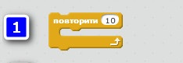

Б. 612855_1554886474

В. 541754_1554886476

Г. 646815_1554886480

Запитання 7 **На скільки кроків переміститься об'єкт в результаті виконання даної програми?**

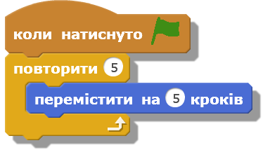

* 15
* 5
* 10
* 25

Запитання 8 **Василько грає з друзями у гру "Знайди колір". Він зупиниться, коли знайде:**

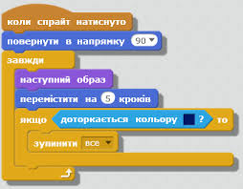

* Червоний колір
* Білий колір
* Синій колір
* Рожевий колір

Запитання 9 **Продовжи речення. Алгоритм - це .. ?**

\*Набір команд які розуміє і може виконати виконавець. \*Послідовність команд виконавцю, що визначає, які дії і в якому порядку потрібно виконати, щоб досягти поставленої мети. \*Набір команд, які повинен розуміти і повинен виконати виконавець комп'ютер. \*Послідовність команд комп'ютеру, що визначає, які дії і в якому порядку потрібно виконати, щоб показати очікуваний результат.

Запитання 10 **Лінійний алгоритм - це такий алгоритм, у якому .. ?** \*дії виконуються поступово, одна за одною \*дії виконуються з повторенням \*дії виконуються за певної умови \*дії виконуються за певної умови з повторенням

Запитання 11 **Обери типи алгоритмів**

* лінійний
* циклічний
* словесний
* з розгалуженням
* умовний

Запитання 12 **Який елемент середовища програмування позначено *цифрою 5?***

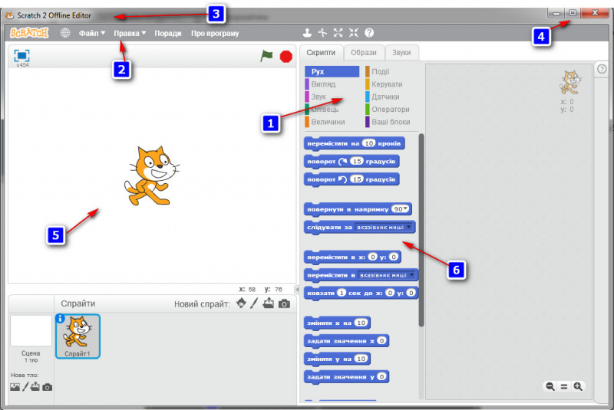

А. Меню

Б. Сцена

В. Групи

Г. Контейнер

Запитання 13 **Яка алгоритмічна структура подана на малюнку?**

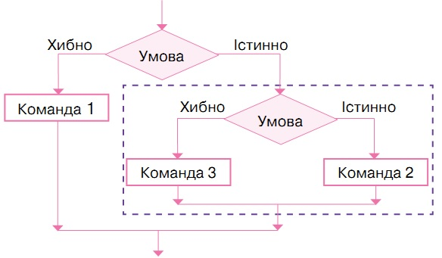

* Повне розгалуження
* Неповне розгалуження
* Вкладене розгалуження

**НАДІСЛАТИ ФОТО ВИКОНАНОГО ЗАВДАННЯ ДО 15.00.!**